الجمهورية الجزائرية الديمقراطية الشعبية
مديرية التربية لولاية ميلة متوسطة شهداء فلتان –وادي سقان-
امتحان الفصل الثاني الأربعاء 23 مارس 2022
اختبار في مادة: العلوم الفيزيائية والتكنولوجيا 3م المدة: ساعة ونصف
الجزء الأوّل: (12 نقطة)
التمرين الأوّل:(06 نقاط)
شغلت عائلة مُنى الأجهزة الكهرو منزلية الموضحة في الجدول الموالي لمدّة ساعة ونصف.
الجهاز | مكواة | مجفف الشعر | جهاز الشواء الكهربائي
استطاعته | 1200W | 1000W | 2000W

1_ أحسب الطاقة المحوّلة في كل جهاز بعد اشتغاله لمدّة ساعة ونصف.
2_ أحسب الطاقة الكلية المحوّلة في الأجهزة الثلاثة بعد اشتغلها لساعة ونصف بوحدة الكيلو واط الساعي.
3_ أحسب تكلفة الطاقة المحولة في الأجهزة الثلاثة بعد ساعة ونصف من الاشتغال علما أنّ ثمن 1KWh هو 5DA.
4_ هل يمكن لعائلة منى تشغيل الأجهزة الثلاثة السابقة وملطّف الجو (البرّاد) في آن واحد علما أنّ استطاعة البرّاد 2400W و PMD=6KWh

التمرين الثاني:(06 نقاط)
تزخر الجزائر بمقوّمات طبيعية هائلة يمكن أن تجعلها من الدول الرائدة عالميا في إنتاج الكهرباء وهذا بالاعتماد على تقنية صديقة للبيئة وهي الطاقة الشمسية. أنجز أمجد وزملاءه مشروعا تكنولوجيا يتمثل في سيارة تتحرك بالطاقة الشمسية كما توضحه الوثيقة المقابلة.
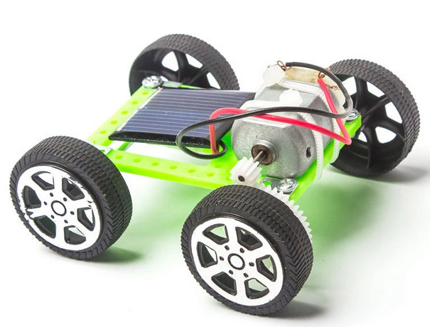

1- اشرح كيف تعمل هذه السيارة.
2- أرسم مخطط السلسلة الوظيفية لسيارة أمجد وزملاءه.
3- أرسم مخطط السلسلة الطاقوية الموافق موضحا فقط التحويلات المفيدة للطاقة.
4- اقترح طريقة أخرى صديقة للبيئة يمكن الاعتماد عليها في انتاج الكهرباء في الجزائر.

الجزء الثاني (08 نقاط):
الوضعية الإدماجية (08 نقاط):
التركيب الضوئي عملية حيوية تقوم بها النباتات الخضراء من أجل إنتاج غذائها، حيث تمتص غاز ثنائي أكسيد الكربون والماء لتنتج سكر الغلوكوز (سكر العنب) وغاز ثنائي الأكسجين، وتحدث هذه العملية في جود الضوء.
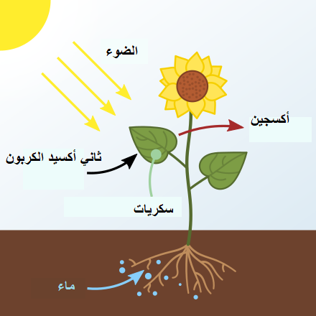

1_ إذا علمت أنّ جزيء سكر الغلوكوز يتكوّن من 6ذرات كربون و12ذرة هيدروجين 6ذرات أكسجين.
أكتب الصيغة الكيميائية لجزيء الغلوكوز.
2_ ما نوع التحوّل الحادث في عملية التركيب الضوئي؟
3- ما هي مكونات الجملة الكيميائية قبل وبعد التحوّل الحادث بالأنواع الكيميائية وبالأفراد الكيميائية؟
4_ أكتب معادلة التفاعل الكيميائي الحادث ووازنها.
(تنظم إجابة السؤال 3، 4، في جدول)
مكونات الجملة الكيميائية بعد التحول | مكونات الجملة الكيميائية قبل التحول | التركيب الضوئي عند النبات
 |  | الأنواع الكيميائية (عياينا)
 |  | الأفراد الكيميائية (مجهريا)
 |  | المعادلة الكيميائية
 |  | موازنة المعادلة الكيميائية
5_ ما هو العامل المؤثر في التحوّل الحادث؟

.

الإجابة النموذجية و سلالم التنقيط لموضوع: الاختبار الاول
الرقم | عناصر الاجابة | العلامة
 |  | مجزأة | مجموع
الجـــــــــــــــــــــــــــــــــــــــــــــــــــــــــــــــــــــــــزء الاول  ا | حل التمرين الاول:(06 نقاط)
 | حل التمرين الثاني:(06 نقاط)
الجـــــــــــــــــــــــــــــزء الثــــــــــــــــــــــاني | حل الوضعية الادماجية (08 نقاط):

المعيار | الأسئلة | المؤشرات | العلامة المجزأة | العلامة الإجمالية
الوجاهـــــــة  الترجمة السليمة للوضعية | س1  س2  س3 |  |  | 02
الاستعمال السليم لأدوات المادة. | كل الأسئلة |  |  | 04
الانسجام الإجابة | كلّ الأسئلة | - التسلسل المنطقي للأفكار (ذكر الأسباب ثم الحلول).  - التعبير بلغة علمية سليمة.  - دقة الإجابة (توافق الحلول مع عناصر الحماية في المخطط الكهربائي). | ن0.5  +  ن 0.5 | 01 ن
الإتقان | كلّ الأسئلة | - نظافة ورقة الإجابة.  - وضوح الخط والرسم واستعمال الألوان و قلة التشطيبات. | 0.5 ن  +  0.5 ن  0.25 | 01 ن
شبكة تقييم الوضعية الادماجية :

